За здоровьем в природу или как вырастить «моржат»?
Ст. воспитатель
МБДОУ ЦРР-д/с №75:
М.А.Запара

С 1991 года в МБДОУ ЦРР-д/с №75г. Белгорода практикуется использование нетрадиционного метода закаливание детей «Моржата». Основоположниками которого, в детском саду, стали моржи со стажем - воспитатели: Фролова Л.М. и Брыткова Т.М., заведующий: Калашникова С.А.
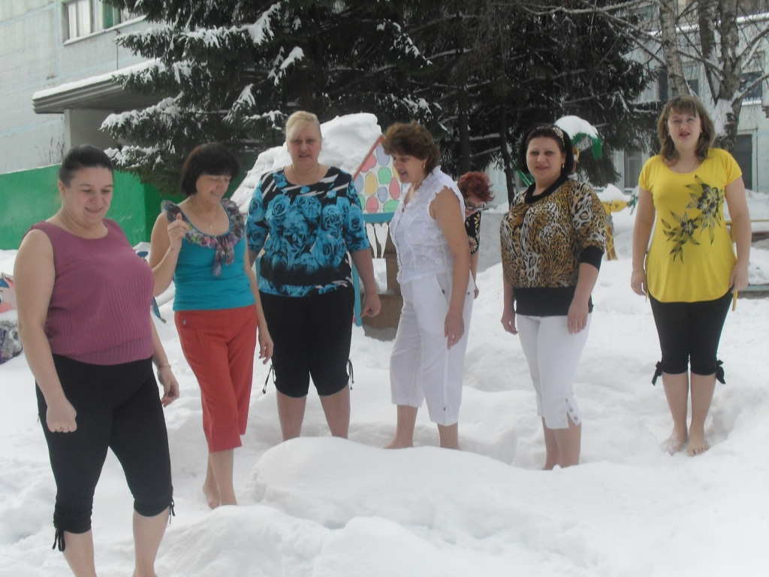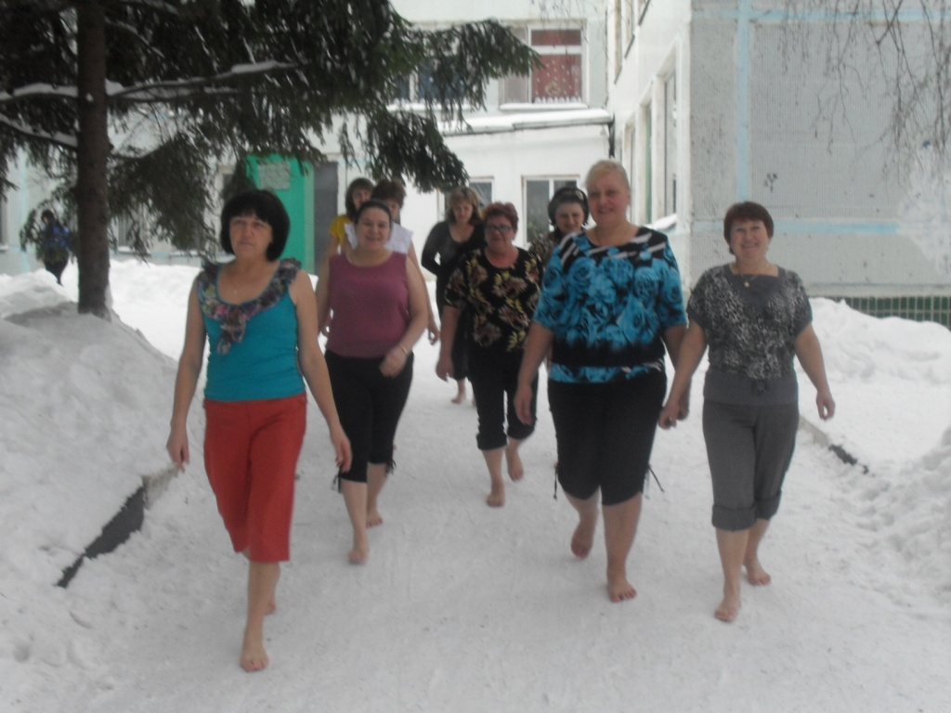
Жизнь ставит перед нами много разных проблем, но самой актуальной на сегодняшний день является проблема сохранения здоровья. Большое значение для сохранения и укрепления здоровья имеет закаливание.
Коллектив ДОУ осуществляет работу по воспитанию физически и психически здорового ребенка в тесном контакте с родителями, медицинской службой и специалистам, так как только совместными усилиями мы поможем ребенку ориентироваться в окружающем мире, правильно реагировать на те или иные жизненные ситуации, сделать процесс формирования здоровья радостным.
Процесс закаливания – это воздействие на организм комплекса природных факторов: воды, воздуха, снега, солнца с целью повышения выносливости организма к многообразным влияниям внешней среды и воспитание способности организма быстро и без вреда для здоровья приспособиться к неблагоприятным воздействиям средствами самозащиты.
За многолетнюю практику работы в детском саду, мы наблюдали, как стремительно резко ухудшается состояние здоровья современных детей, у которых уже при поступлении в детский сад отмечаются различные виды патологий. А ведь здоровье – самый драгоценный дар, который человек получает от природы, оно всегда расценивалось, как самое главное богатство. Поэтому мы решили вести работу по формированию привычек здорового образа жизни у детей дошкольного возраста посредством использования естественных природных факторов. Чтобы сохранить и укрепить здоровье в один из самых ответственных периодов их жизни – период дошкольного возраста.
Большинство родителей имеют смутное представление о закаливании (или вообще о нем ничего не знают) и практически ничего не делают для повышения защитных сил организма к действию неблагоприятных метеорологических факторов.
Более того многие родители из-за боязни простудить ребенка уже с первых дней его жизни начинают заниматься организацией пассивной защиты от простуды в виде укрывания, боязни открытых окон и проветривания помещения, страха промочить ноги, застудить уши и т.д. Такая «забота» о детях, попытка создания сверх комфортных условий не дает возможности для тренировки, совершенствования системы терморегуляции, что приводит к возникновению частых простудных заболеваний.
Врачи делают все, что в их силах, когда борются за здоровье ребенка, но что делаем мы сами для того, чтобы меньше болеть, а если уже заболели – побыстрее выздоравливать?!
Мы решили испытать на себе то, что есть в природе, закаливать организм естественными силами природы: солнцем, воздухом, водой, снегом. Приступили к закаливанию: ходили босыми ногами по мокрой траве, по мерзлой земле, по снегу, обливались холодной водой… Учились дышать, любоваться природой, ощущать себя частичкой Вселенной в этом мире…И – свершилось! Осознание того, что мы поступаем правильно, заполонило души. Мы решили за собой увлечь детей: потихоньку, поэтапно, с письменного согласия родителей, с ознакомления с литературой и тщательным анализом каждого проделанного шага.
Поначалу было страшно. Каждое утро мы, затаив дыхание, пересчитывали своих «моржат» и, только убедившись, что никто не заболел, успокаивались. А на следующий день все повторялось. Мы верили успех своих начинаний.
Закаливание детей начинаем с ясельной группы (по мере адаптации детей к условиям детского сада), так как чем младше ребенок, тем легче у него сформировать новые навыки и привычки, полезные для здоровья. Для того, чтобы эти навыки стали прочными, проводим закаливание последовательно и систематически. Малышей «моржат» умываем холодной водой, обтираем массажной рукавичкой все участки тела, приучаем ходить босыми ногами сначала по специальным дорожкам (ребристым и мокрым), затем по земле и, наконец, по снегу… и так постепенно переходим к обливанию холодной водой в любое время года, разрешая при этом даже не вытираться полотенцем.
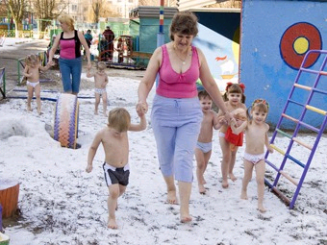
Обязательное условие закаливания – физическая активность. Дети не стоят на холодной земле: они маршируют, произнося при этом веселые речевки, играют в подвижные игры. Каждый «моржонок» знает – природа помогает ему стать сильным и крепким. Он здоровается с ветерком, солнышком, деревьями, впитывает целебные токи земли и обливается холодной водой. Оздоровительные прогулки заканчиваем массажем ступней.
На наших глазах даже малыши со слабым здоровьем становятся сильнее перед лицом инфекции. Главное, чтобы процедуры приносили ребенку радость.
Изменение состава групп здоровья:
Первая младшая группа (2-3 года) 2009 г. |  | Подготовительная к школе группа  (6-7 лет) 2013 г.
Группа здоровья | Количество детей | Группа здоровья | Количество детей
I | 7 | I | 12
II | 10 | II | 7
III | 3 | III | 1

В результате проводимой оздоровительной работы с использованием нетрадиционного метода закаливания «Моржата» наблюдается снижение показателей заболеваемости:
2011 г. | 2012 уч. | 2013 уч.
Пропущено 1 ребёнком по болезни
8,8 дня  (средняя группа) | 3,7 дня  (старшая группа) | 3,3 дня  (подготовительная к школе группа)
Средний показатель по ДОУ - 11,8 дн. | Средний показатель по ДОУ - 10,1 дн. | Средний показатель по ДОУ - 10 дн.
Среднетерриториальный показатель – 12,1 дн. | Среднетерриториальный показатель – 11,8 дн. | Среднетерриториальный показатель – 11,5 дн.

Средний показатель пропуска одним ребенком по болезни за 3 года составил 5,3 дня; среднетерриториальный показатель составил – 11,5 дня.
Показатели функционирования в группе «Моржат» составили:
2010 - 2011 уч.г.  (средняя группа) | 2011 - 2012 уч.г.  (старшая группа) | 2012 - 2013 уч.г.  (подготовительная к школе группа)
81 % | 89 % | 93 %
Средний показатель функционирования за три года составил 88 %.
На наш взгляд, закаливание играет важнейшую роль в здоровом образе жизни. Мощная, но кратковременная доза холода приводит к усилению обмена веществ. А это в свою очередь ведет к выработке внутри организма повышенной дозы тепла. Под воздействием холода происходит и стимуляция эндокринных желез, что ведет к повышению реактивности организма, то есть мобилизации всех защитных его сил. Поэтому – обливаться можно начинать практически в любом состоянии, даже в ослабленном и даже тогда, когда заболел. Чем холоднее вода, тем она лучше «пробуждает» организм и «выгоняет» болезни. Однако, необходимо знать, что длительное воздействие холодной воды на организм «оттягивает» энергию, а кратковременное – создает внутри организма длительную энергию и тепло.
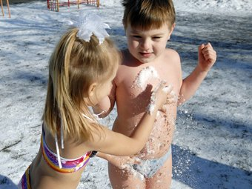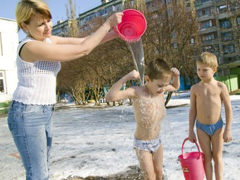
Своих «моржат» мы считаем самыми закаленными в городе: им не страшны ни дождь, ни снег, ни метель. Мало того, они очень радуются, если на улице портится погода – тогда для них наступает настоящий праздник. Они не боятся промочить ноги, замочить рукавицы, реже болеют (или не болеют вовсе).
Помимо хорошего физического здоровья, наши «моржата» отличаются психической и эмоциональной уравновешенностью, хорошими интеллектуальными способностями, более цепкой памятью, отсутствием конфликтности и агрессии. Они уже уяснили, Вселенная – это мир вокруг, они научились разговаривать с птицами, деревьями и цветами и ценить глоток свежего воздуха. У детей автоматически выработалась потребность в ежедневных закаливающих процедурах.
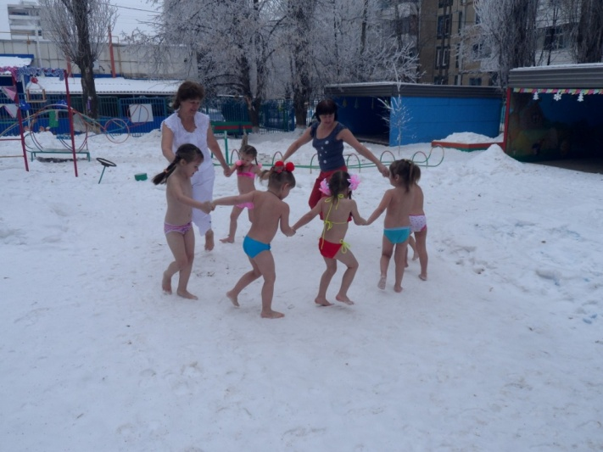

Приложение № 1.

Дозирование воздушных ванн

Темпера-тура  воздуха  (в °С) | Неделя
 | 1-я | 2-я | 3-я | 4-я | 5-я | 6-я | 7-я | 8-я | 9-я
 | Продолжительность ( в минутах)
Очень холодные:
От - 7  до - 4 | 0,5 | 1 | 1,5 | 2 | 2,5 | 3 | 3,5 | 4 | 4,5
От - 3  до - 1 | 0,5 | 1 | 2 | 2,5 | 3 | 4 | 5 | 5 | 6
Холодные:
0 - 4 | 1 | 1,5 | 2,5 | 3 | 4 | 5 | 6 | 6 | 7
5 - 8 | 1 | 2 | 3 | 4 | 5 | 6 | 7 | 8 | 9
Умеренно холодные:
9 - 12 | 1,5 | 3 | 4,5 | 6 | 7,5 | 9 | 10,5 | 12 | 13,5
13 -16 | 2 | 4 | 6 | 8 | 10 | 12 | 14 | 16 | 18
Прохладные:
17-18 | 3 | 6 | 9 | 12 | 15 | 18 | 21 | 24 | 27
19-20 | 4 | 8 | 12 | 16 | 20 | 24 | 28 | 32 | 36
Безразличные:
21-22 | 8 | 16 | 24 | 32 | 40 | 48 | 56 | 64 | 72
Тепловатые:
Свыше 22 | 16 | 32 | 18 | 64 | 80 | 96 | 112 | 144 | 144

